Fedőlap

Az előterjesztés közgyűlés elé kerül

Az előterjesztés tárgyalásának napja: 2015. szeptember 17.

Javaslat Dunaújváros Megyei Jogú Város Polgármesteri Hivatala Szervezeti és Működési Szabályzatának jóváhagyására és módosítására
Előadó: Cserna Gábor polgármester

Előkészítő: Vargáné dr. Sürü Renáta jegyző
Kovács Éva belső kontrollrendszer felelős
Meghívott: -

Véleményező bizottságok:
ügyrendi, igazgatási és jogi bizottság 2015. 09. 15.

A napirendi pont rövid tartalma: Dunaújváros Megyei Jogú Város Polgármesteri Hivatala Szervezeti és Működési Szabályzatának újraalkotása vált szükségessé a hivatal szervezeti felépítésének, valamint az egyes szervezeti egységek által ellátott feladatok többszöri változása miatt, melyet a Közgyűlésnek kell jóváhagynia.

A napirendi pont előkészítőinek adatai:

Osztály neve: -

Ügyintéző neve: Kovács Éva
E-mail címe: kovacseva@pmh.dunanet.hu
Telefonszáma: 06-25-544-107
Iktatószám: 6434-37/2015

Előkészítő aláírása: Vargáné dr. Sürü Renáta s.k.
Kovács Éva s.k.

A törvényességi ellenőrzésre vonatkozó adatok:

Törvényességi ellenőrzést végző személy: Dr. Petánszki Lajos helyett Dr. Horváth Petra s.k.
Leadás dátuma: 2015. 09. 09.
Ellenőrzés dátuma: 2015. 09. 09.
Törvényességi észrevétel: Van/Nincs
Amennyiben van:
Az elfogadáshoz szükséges szavazati arány: egyszerű / minősített

A tárgyalás módja: Nyílt ülés
Egyéb megjegyzések:

Javaslat
Dunaújváros Megyei Jogú Város Polgármesteri Hivatala Szervezeti és Működési Szabályzatának jóváhagyására és módosítására

Tisztelt Közgyűlés!

Az államháztartásról szóló 2011. évi CXCV. törvény (továbbiakban: Áht.) 8. § (1) bekezdésének b) pontja értelmében „költségvetési szerv alapítására jogosult helyi önkormányzati költségvetési szerv esetén a helyi önkormányzat”.
Az Áht. 9. § b) pontja alapján a költségvetési szerv irányítása a következő hatáskörök gyakorlásának jogát jelenti: a költségvetési szerv alapító okiratának kiadása, szervezeti és működési szabályzatának jóváhagyása, átalakítása és megszüntetése.

Magyarország helyi önkormányzatiról szóló 2011. évi CLXXXIX. törvény (továbbiakban: Mötv.) 84. § (1) bekezdése értelmében „A helyi önkormányzat képviselő-testülete az önkormányzat működésével, valamint a polgármester vagy a jegyző feladat - és hatáskörébe tartozó ügyek döntésre való előkészítésével és végrehajtásával kapcsolatos feladatok ellátására polgármesteri hivatalt vagy közös önkormányzati hivatalt hoz létre”.

Az Mötv. 67. §-a szerint „a polgármester
b) a jegyző javaslatainak figyelembevételével meghatározza a polgármesteri hivatalnak, a közös önkormányzati hivatalnak feladatait az önkormányzat munkájának a szervezésében, a döntések előkészítésében és végrehajtásában;
d) a jegyző javaslatára előterjesztést nyújt be a képviselő-testületnek a hivatal belső szervezeti tagozódásának, létszámának, munkarendjének, valamint ügyfélfogadási rendjének meghatározására”.

Az Áht. 10. § (5) bekezdése kimondja, hogy „a költségvetési szerv szervezetét, feladatai ellátásának részletes belső rendjét és módját szervezeti és működési szabályzat állapítja meg”.

Fenti rendelkezéseknek megfelelően Dunaújváros Megyei Jogú Város Közgyűlése 2013. október 17-ei ülésén a 435/2013. (X. 17.) határozatával jóváhagyta Dunaújváros Megyei Jogú Város Polgármesteri Hivatal 2013. október 18-tól hatályos Szervezeti és Működési Szabályzatát (a továbbiakban: PH SZMSZ), melyet az 557/2013. (XII. 19.), a 26/2014. (II. 20.), a 81/2015. (II. 19.) és a 441/2015. (VI. 18.) határozataival módosított. Ez utóbbi határozat a szabályzat két időpontban történő hatálybalépéséről rendelkezett (2015. június 19., illetve 2015. szeptember 1.).
A határozatok az előterjesztés 1-5. számú, a módosításokat tartalmazó egységes szerkezetbe foglalt jelenleg hatályos PH SZMSZ az előterjesztés 6. számú melléklete.

A PH SZMSZ-t a legutóbbi módosításnak – amikor is a Tisztelt Közgyűlés a hivatal szervezeti felépítésének megváltoztatásáról döntött –, megfelelően, valamint az egyes szervezeti egységek által ellátott feladatokban, jogszabályokban bekövetkezett változások figyelembe vételével aktualizáltuk. A nagymértékű változás miatt a régi szabályzat hatályon kívül helyezésével egyidejűleg új szabályzat jóváhagyása vált szükségessé.

Az új szabályzat megalkotásának indokai:
a) a Polgármesteri Hivatalra vonatkozó alaprendelkezéseket a jelenleg hatályos alapító okirattal, melyet a közgyűlés a 2013. május 23-ai ülésén a 207/2013. (V. 23.) határozattal fogadott el, majd 2014. április 24-én a 138/2014. (IV. 24.) határozattal módosított összhangba kell hozni, vagyis a hivatal, illetve a hivatalnak az önkormányzat részére ellátandó szakfeladatrend szerint besorolt alaptevékenységeit a kormányzati funkciók, államháztartási szakfeladatok és szakágazatok osztályozási rendjéről szóló 68/2013. (XII. 29.) NGM rendelet értelmében kormányzati funkciókba – funkciószámmal és megnevezéssel – kell besorolni,

b) a hivatal egyes belső szervezeti egységeinek feladatai – a jogszabályi változásoknak megfelelően – pontosításra kerültek,

c) a Polgármesteri Hivatal belső szervezeti egységeinek szervezeti felépítésében bekövetkezett változások miatt a szervezeti felépítésüket tartalmazó táblázatokon is változtatni szükséges. A legutolsó módosításkor a Tisztelt Közgyűlés úgy döntött, hogy a Hivatalon belül létrejön a Közbeszerzési és Pályázati Koordinációs Igazgatóság, melynek személyi állománya a Városüzemeltetési és Városfejlesztési Osztály e faladattal foglalkozó dolgozóiból kerültek volna ki.
A jelenlegi felállás szerint a Közbeszerzési és Pályázati Koordinációs Igazgatóság megszűnik, feladatait a Városfejlesztési Igazgatóságon belül a Közbeszerzési és Pályázati Koordinációs Osztály fogja ellátni az igazgató közvetlen irányításával.

d) a jogszabályi előírásokkal összhangban módosítani kellett a vagyonnyilatkozat-tételre köteles munkaköröket és a vagyonnyilatkozat tételi időket.

Az államháztartásról szóló törvény végrehajtásáról szóló 368/2011. (XII. 31.) Korm. rendelet (továbbiakban Ávr.) 13. § (1) bekezdése az alábbiakban határozza meg a szervezeti és működési szabályzat kötelező tartalmi elemeit:

A költségvetési szerv szervezeti és működési szabályzata tartalmazza

a) a költségvetési szerv alapításáról szóló jogszabály teljes megjelölését, ha a költségvetési szerv alapításáról jogszabály rendelkezett,
b) a költségvetési szerv alapító okiratának - ha azt az alapítás óta módosították, a hatályos, egységes szerkezetbe foglalt alapító okiratának - keltét, számát, az alapítás időpontját,
c) az ellátandó, és a kormányzati funkció szerint besorolt alaptevékenységek, rendszeresen ellátott vállalkozási tevékenységek megjelölését,
d) azon gazdálkodó szervezetek részletes felsorolását, amelyek tekintetében a költségvetési szerv alapítói, tulajdonosi (tagsági, részvényesi) jogokat gyakorol,
e) a szervezeti felépítést és a működés rendjét, a szervezeti egységek - ezen belül a gazdasági szervezet - megnevezését, feladatait, a költségvetési szerv szervezeti ábráját,
f) azon ügyköröket, amelyek során a szervezeti egységek vezetői a költségvetési szerv képviselőjeként járhatnak el,
g) a szervezeti és működési szabályzatban nevesített munkakörökhöz tartozó feladat- és hatásköröket, a hatáskörök gyakorlásának módját, a helyettesítés rendjét, az ezekhez kapcsolódó felelősségi szabályokat,
h) jogszabályban meghatározott kivétellel a munkáltatói jogok gyakorlásának - ideértve az átruházott munkáltatói jogokat is - rendjét, és
i) azoknak a költségvetési szerveknek a felsorolását, amelyek tekintetében a költségvetési szerv az Áht. 10. § (4a) és (4b) bekezdése alapján a 9. § (1) bekezdése szerinti feladatokat ellátja.

A hivatal szervezeti és működési szabályzatában az Ávr. 13. § (1) bekezdésének megfelelően rögzítésre kerültek a kötelező, változtatásokat tartalmazó tartalmi elemek.

Az Ávr. 13. § (5) bekezdése szerint a költségvetési szerv szervezeti egységei által ellátott feladatok munkafolyamatainak leírását, a szervezeti egység vezetőinek és alkalmazottainak feladat- és hatáskörét, a helyettesítés rendjét, továbbá a szervezeti egység költségvetési szerven belüli belső és azon kívüli külső kapcsolattartásának módját, szabályait - ha azokról a szervezeti és működési szabályzat vagy a költségvetési szerv más szabályzata nem rendelkezik - a szervezeti egységek ügyrendje tartalmazza.

Az Ávr. idézett felhatalmazása alapján a felsorolt feladatokat az igazgatóságok ügyrendjei szabályozzák.

A jogalkotásról szóló 2010. évi CXXX. törvény (továbbiakban: Jat.) 23. § (2) bekezdése szerint „normatív határozatban szabályozhatja a helyi önkormányzat képviselő-testülete a saját és az általa irányított szervek tevékenységét és cselekvési programját, valamint az általa irányított szervek szervezetét és működését.”

A Jat. 23. § (2) bekezdése értelmében Dunaújváros Megyei Jogú Város Közgyűlésének Dunaújváros Megyei Jogú Város Polgármesteri Hivatala – mint általa irányított szerv- szervezeti felépítését, feladatait, működési folyamatait normatív határozatban kell szabályoznia.

Fentiekre tekintettel az előterjesztést a polgármester nyújtja be a közgyűlés elé.

Az új szabályzat hatályba lépésének napja 2015. szeptember 18.
Tekintettel arra, hogy jogszabályi változás miatt 2015. október 15-től plusz feladat kerül a Jegyzőhöz, ezért ettől az időponttól a Közigazgatási Osztály engedélyezett létszáma ismét 17 fő lesz.
A polgármesteri hivatal létszáma nem változik, 162 fő marad.

Az előterjesztést a közgyűlési postázást követően tárgyalja az ügyrendi, igazgatási és jogi bizottság, ezért a bizottság véleményét a bizottság elnöke a közgyűlésen szóban ismerteti.

A fentiek alapján az alábbi határozati javaslatot és annak mellékleteként a PH SZMSZ-t terjesztem a Tisztelt Közgyűlés, s kérem annak elfogadását:

HATÁROZATI JAVASLAT
Dunaújváros Megyei Jogú Város Közgyűlésének
…/2015. (IX. 17) határozata
a Dunaújváros Megyei Jogú Város Polgármesteri Hivatal Szervezeti és Működési Szabályzatának jóváhagyásáról és módosításáról

1. Dunaújváros Megyei Jogú Város Közgyűlése Dunaújváros Megyei Jogú Város Polgármesteri Hivatala Szervezeti és Működési Szabályzatát 2015. szeptember 18-tól e határozat 1. mellékletében foglaltaknak megfelelően hagyja jóvá, egyúttal a 435/2013. (X. 17.) határozattal elfogadottat, valamint az 557/2013. (XII. 19.), a 26/2014. (II. 20.), a 81/2015. (II. 19.) és a 441/2015. (VI. 18.) határozataival módosítottakat hatályon kívül helyezi.

Felelős: - a határozat végrehajtásáért:
a polgármester
- a határozat végrehajtásában való közreműködésért:
a jegyző
Határidő: 2015. szeptember 17.

2. Dunaújváros Megyei Jogú Város Közgyűlése Dunaújváros Megyei Jogú Város Polgármesteri Hivatala …./2015. (IX. 17.) határozatával jóváhagyott 2015. szeptember 18-tól hatályos Szervezeti és Működési Szabályzatát (továbbiakban PH SZMSZ) 2015. október 15-től az alábbiak szerint módosítja:

2.1. A PH SZMSZ Polgármesteri Hivatal szervezeti egységeinek megnevezése, felépítése és engedélyezett foglalkoztatotti létszám adatairól szóló 2. mellékletében a Szociális és Közigazgatási Osztály szervezeti felépítését tartalmazó táblázat helyébe a határozat 2. mellékletét képező Szociális és Közigazgatási Osztály szervezeti felépítését tartalmazó táblázat kerül.

2.2. A PH SZMSZ vagyonnyilatkozat tételre köteles munkakörök és a vagyonnyilatkozat tétel esedékességéről szóló 5. mellékletének 11. pontja az alábbiakkal egészül ki:
„1 fő közigazgatási hatósági ügyintéző 5 évente”.

3. Dunaújváros Megyei Jogú Város Közgyűlése felhatalmazza a polgármestert, hogy a PH SZMSZ módosítását, valamint az annak megfelelő változtatásokkal egységes szerkezetbe foglalt PH SZMSZ-t aláírja.

Felelős: - a határozat végrehajtásáért:
a polgármester
- a határozat végrehajtásában való közreműködésért:
a jegyző

Határidő: 2015. október 14.

Dunaújváros, 2015. 09. 17.

Cserna Gábor s.k.
Polgármester

Dunaújváros Megyei Jogú Város Közgyűlése
…../2015 (IX. 17.) határozatának 2. melléklete

A SZOCIÁLIS OSZTÁLY ÉS A KÖZIGAZGATÁSI OSZTÁLY
SZERVEZETI FELÉPÍTÉSE
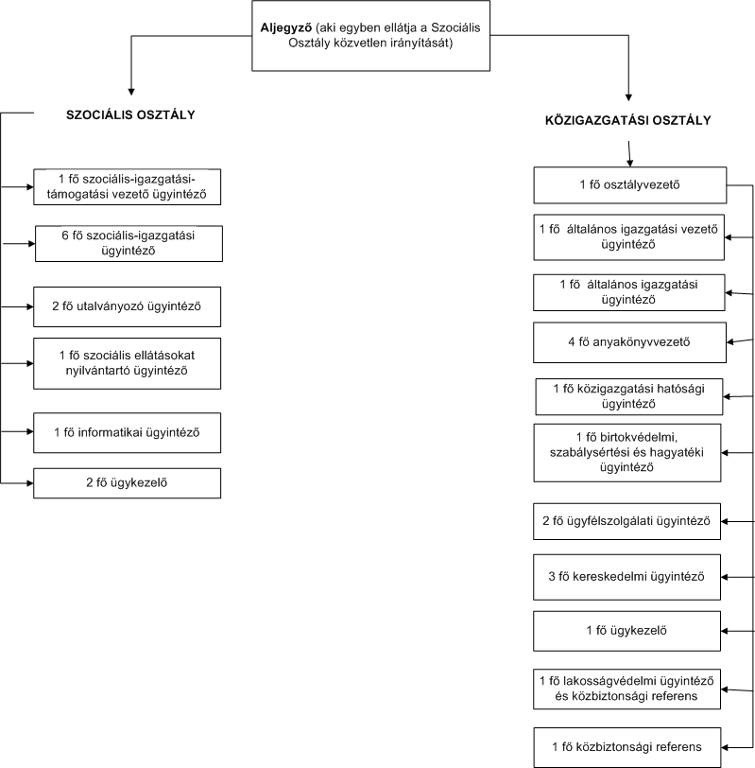

A Szociális Osztály és a Közigazgatási Osztály álláshely száma 30 fő: ebből teljes munkaidős 30 fő

